附件2：
个人补拍通知
因故未参加拍摄的学生，可在本校集中拍摄后前往新华社陕西分社指定补拍点进行补拍。
一．补拍学生须持有学校及所在系开具的补拍介绍信及学生证或身份证，提供学籍信息，学校不再收取采集费。西安体育学院学校代码为：10727
二.在外省市工作或学习的学生，可与所在省会城市新华社联系，就近拍摄。
三.所有补拍的学生图像信息将经中国图片社登录上网，实物版照片和电子照片光盘需由个人交至教务科。
2017届上交散拍图像资料时间截止为：2017年4月15日。
邮寄地址：西安市含光北路65号西安体育学院教务科于老师/陆老师
邮 编：710068
拍摄时间：每年3-6月，9-12月，周一至周五正常上班时间。
拍摄地点：西安市皇城西路20号（陕西省政府西侧）。
乘公交车至新城广场、西华门、钟楼北站。
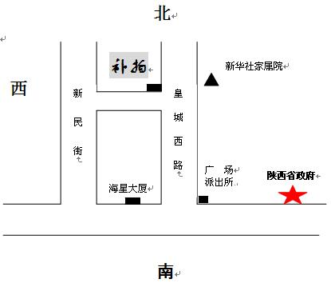
联系电话：02987273012
02987290749

